Madrid - La Cibeles
- Madrid heeft vele mooie pleinen, maar Plaza de la Cibeles is zonder twijfel een van de mooiste.
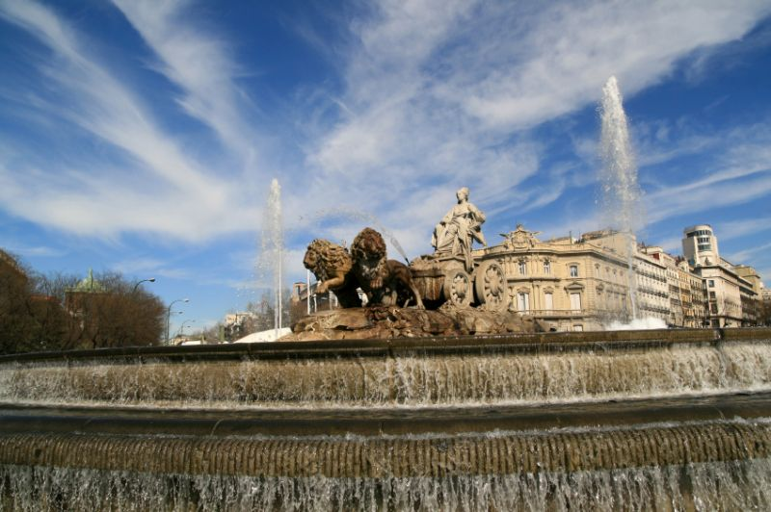
- Op dit plein staat de fontein ‘La Cibeles’, een voorstelling van de godin van de vruchtbaarheid, in het bijzonder graan.
- Bij ons is ze beter bekend als Ceres. De godin zit op een strijdwagen voortgetrokken door twee leeuwen.
- Als voetbalclub Real Madrid een belangrijke trofee wint is dit de plek voor de fans om feest te vieren.
- Maar het is niet alleen de fontein die dit plein tot een van de mooiste van Madrid maakt.
- Ook de gebouwen eromheen zijn de moeite waard.
- Het meest prominent is het Palacio de Communicaciones, dat inderdaad veel weg heeft van een paleis maar gewoon het hoofdkwartier is van de Spaanse posterijen.
- Het werd gebouwd tussen 1905 and 1917 en wordt door sommigen ook wel ‘de bruidstaart’ genoemd.
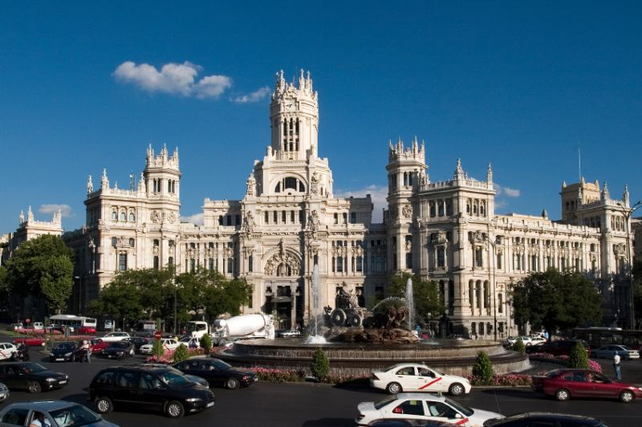
- In het gebouw is een post- en telegraafmuseum, dat de ontwikkeling van communicatie sinds de 18e eeuw belicht.
- Verder heeft ook de Spaanse Bank zijn hoofdkwartier aan dit plein.
- Het is een enorm gebouw, oorspronkelijk uit 1891 maar in 1936 en in 1975 zijn er vleugels aan toegevoegd.
- Het goud van de centrale bank wordt bewaard in een kelde r 30 meter onder de grond. Vroeger werd deze kelder bij dreiging onder water gezet.
- Aan de oostkant van het plein staat het barokke Palacio de Linares.
- Het werd aan het einde van de 19e eeuw gebouwd door een schatrijke bankier. Volgens de geruchten waart zijn geest er nog altijd rond…
- Plaza de la Cibeles ligt aan het einde van Paseo de Recoletos, een boulevard die naar de Plaza de Colón loopt.

